## Lisää tarvittavat välimerkit oikeille paikoilleen. Lainaukset on merkitty kursiivilla.

1. Kirjoittajan käsitys välittyy jo otsikosta *Lempeää naurua peilin edessä*, joka samalla kuvaa runon aihetta.
2. Kirjoittaja löytää runosta myös ajankohtaisuutta pysähtyessään miettimään seuraavia runon säkeitä *Sellaisella suomalaisella on aina kaveri, koskaan se ei ole yksin ja se kaveri on aina suomalainen*
3. Tulkinta perustunee runon alun kuvaukseen suomalaisesta dialogista *Suomalainen on sellainen joka vastaa kun ei kysytä, kysyy kun ei vastata, ei vastaa kun kysytään*
4. Etto käyttää runossaan rytmisenä tehokeinona muun muassa toistoa. Runon mukaan suomalaisia ei *erota suomalaisesta mikään, ei mikään paitsi kuolema ja poliisi*
5. *Runo tuo esiin monin tavoin* kirjoittaja väittää *suomalaisten surkeat vuorovaikutustaidot.*
6. *Runo lähenee puherunoa*  kirjoittaja toteaa ja jatkaa *käyttää arkikieltä ja noudattaa konstailematonta säejakoa*
7. *- - ja vastarannalla huutaa toinen samanlainen* runon puhuja jatkaa.

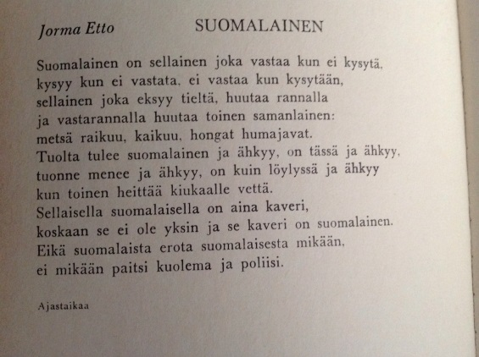

## Korjaa seuraavien esimerkkien lainaamiseen liittyvät virheet.

1. Marjaana Mäkisen mukaan: ”Runo tuo esiin suomalaisten surkeat vuorovaikutustaidot.”
2. ”Olisi tietysti eri asia, jos runon olisikin riimitellyt ruotsalainen!”, kirjoittaja väittää.
3. Kirjoittaja on sitä mieltä, että ”Kyllä kliseisimmällekin suomalaisuuskuvalle sopii myös nauraa.”
4. Toimittaja väittää, että: ”Yksi tavallisista kompastuskivistä on suoran ja epäsuoran lainaamisen heikko hallinta.”
5. Kuten kirjoittaja toteaa: ”Suosion syitä lienevät ainakin runon selkokielisyys ja huumori.”
6. Tätä ennen sanotaan: ”Suo sen tupaasi tulla / tai jos liettä ei sulla, / sitä vastaan käy tiellä, / älä käännä sille selkää. / Älä haudoille elämää lymyyn kulje: / Ei kuolema sinulta oveaan sulje”, jolla ehkä tarkoitetaan, että elämästä pitää ottaa kaikki irti, koska kuolema koittaa joka tapauksessa.